Тема: «9 мая – День Победы»

Программное содержание

Цель: Продолжать работу по воспитанию патриотизма у старших дошкольников. Воспитывать в детях чувство гордости за свой народ, уважение к ветеранам Великой Отечественной войны.

Задачи:
- Формировать знания об исторических фактах и явлениях.
- Воссоздать образ бойца – героического защитника Родины;
- Стимулировать любознательность, умственную и творческую активность.

№ | Содержание | Деятельность детей | Деятельность педагога
1. | Орг. Момент  - Здравствуйте ребята.  У меня в руках георгиевская ленточка. Цвета Георгиевской ленты – черный и желто – оранжевый – означает «дым и пламя» и является знаком личной доблести солдата на поле боя. Этот символ – выражение нашего уважения к ветеранам, дань памяти на поле боя, благодарность людям, отдавшим все для фронта. Всем тем, благодаря кому мы победили в 1945году. Я прикреплю ее себе на одежду, а теперь ваша очередь прикрепляйте ленту к себе. | Здравствуйте!  Дети прикрепляют ленту на свою одежду | Педагог с деть ми стоят в кругу.  Педагог прикрепляет ленту себе на одежду.
2. | Психогимнастика  - Ребята, этом году, 70 –ая годовщина Победы в Великой Отечественной войне. Значение слова Война я узнала в толковом словаре для детей. Война – это вооруженная борьба, боевые действия между народами, государствами и странами. Люди на протяжении многих лет пишут книги, рассказывают сказки, сочиняют стихотворения, составляют рассказы о войне, о подвигах.  В годы Великой Отечественной войны, с 1941-го по 1945-й, Челябинская область стала в прямом смысле слова кузницей Победы, обеспечивая фронт боеприпасами, боевой техникой и всем необходимым. Поэтому 2015 год считается «Историческим годом».  - Ребята вы умеете составлять рассказы?  - Хотите познакомиться с интересными приемами, которые помогут вам составить красивый рассказ о Великой Отечественной Войне?  - Приглашаю вас сесть за столы. | Да!  Да!  Дети проходят за столы | Педагог в кругу с детьми.
3. | Игра «Крестики»  - Скажите, пожалуйста, какие игры вы знаете?  - А любите ли вы играть в игры со словами?  - Я познакомлю вас с увлекательной игрой, которая является первым приемом, для того, чтобы научиться составлять красивый рассказ. Называется эта игра «Крестики». Послушайте правила! В этой игре нужно запоминать слова и одновременно рисовать. Вам необходимо запомнить по порядку 5 слов. Но пока я их диктую, вы должны рисовать крестики на карточке. Каждый крестик обозначает слово. Будьте внимательны! Вы не должны рисовать картинки или пытаться это слово записать. Слышите слово – ставите крестик, другое слово – другой крестик. Пять слов – пять крестиков. Итак, начнем…  Запоминайте слова и рисуйте крестики:  ВОЙНА  РОДИНА  СОЛДАТ  ПОБЕДА  ПАМЯТЬ  - Хорошо, посмотрите на крестики и вспомните слова. Первый крестик это слово – (ответ ребенка), Дальше – (ответ)…А теперь пройдемся по дорожке и вместе назовем все слова.  - Молодцы, вы справились с заданием. Отложите карточки на край стола. | Дети перечисляют знакомые игры.  Да!  Рисуют крестики, сидя за столом.  Дети вспоминают слова.  Дети хором называют все слова.  Дети убирают карточки. | Педагог стоит перед детьми, проговаривая правила, а затем диктует слова.  Педагог рисует крестики вместе с детьми на своей карточке.  Педагог поименно обращается к детям.
4.  5. | Работа с речевым планшетом  - Второй прием. Я познакомлю вас с «Речевым планшетом». Подвиньте его к себе ближе и рассмотрите.  Обратите внимание, слева расположены картинки обозначающие название предметов: война, солдат, страна, победа.  Справа схемы, обозначающие признак предмета. Соединяем резиночкой картинку с левой стороны с одной из схем справой стороны. Задаём вопрос «Война –(какая?)». Солдат, какой? (спросить ребёнка). Страна, какая? Победа, какая  - Молодцы ребята, вы справились с этим заданием. Речевой планшет поможет вам составить рассказ о ВОВ.  Физминутка  Ребята, а как вы думаете, каким должен быть воин-защитник? Давайте мы сейчас встанем в круг и будем передавать звезду, каждый должен назвать одно слово, характеризующего воина-защитника. (Смелый, сильный, храбрый, мужественный, доблестный, бесстрашный)  Проходите за столы. | Рассматривают дощечки.  Ответы детей  Ответы детей.  Называют слова определения, отвечающие на вопрос какой, какая, какие.  Ответы детей. | Педагог стоя знакомит детей с дощечками.
6. | Работа с мнемотаблицей  А сейчас ребята мы и будем составлять рассказ.  - Посмотрите внимательно на мой мольберт. Скажите, какое событие спряталось в картинках?  - Рассмотрите таблицу. Есть ли в ней знакомые для вас картинки? Какие?  - Используя эти картинки, я предлагаю составить рассказ о войне. Обдумайте хорошо, что будете говорить. Составляя рассказ, вспомните предложения, которые мы составляли по схеме. Старайтесь составить интересный рассказ.  Послушайте, как мы это сделаем:  - Составлять рассказ мы будем по цепочке из трех человек. Я начну, (имя ребенка) продолжит составлять рассказ, А (имя ребенка) закончит рассказ: «Началась война. Весь народ встал на защиту Родины….». Продолжи, пожалуйста, рассказ…  - хорошо, теперь начнут рассказ (имя ребенка), продолжит (имя ребенка), а закончит (имя ребенка). Замечательный рассказ!  - Молодцы! У вас получились интересные рассказы о войне. Рассказы получились потому, что вы использовали новые приемы «крестики» и «волшебные дощечки», которые помогли вам составить рассказ. | война  взрывы, солдаты, танки, самолёты, корабли, салют, памятник.  Дети составляют рассказ о войне  Дети составляют рассказ по три человека. | Педагог начинает составлять рассказ.
7. | Творческая работа  - И вот долгожданный день наступил. Мы победили! Эта Победа нам далась нелегко. И как поется, в песне, все ветераны празднуют День Победы «Со слезами на глазах!» Благодаря героям Великой Отечественной Войны, мы сейчас живем в этой великой и свободной стране. Они достойны, называться героями нашей Родины.  - 9 мая в Москве на Красной площади торжественно прошли воины-победители, те, кто отстоял победу. 9 мая стал всенародным Днем Победы! В этот день из года в год мы приходим к памятнику и возлагаем цветы. Чтим память погибшим воинам. А ветеранам мы говорим СПАСИБО! И желаем здоровья.  - Ребята я предлагаю вам сделать цветы гвоздики из предложенного материала. И мы их сегодня отнесём к памятнику.  Музыкальный фон: «Синий платочек» | Дети делают цветы из заготовок. | Педагог демонстрирует готовый цветок.
8. | Итог  - Ребята, как вы думаете, что было в нашем занятии самым интересным? А что показалось вам трудным? Но вы справились со всеми трудностями и составили красивые рассказы.  - Мне очень приятно это слышать, и я еще раз хочу сказать, что вы - большие молодцы! Я приготовила «Экран настроения». Выберите смайлик с тем настроением, которое вам соответствует.  - Спасибо вам за работу. | Ответы детей.  Дети переклеивают смайлик , который соответствует их настроению

Инструкция к речевому планшету (геоконд)
С левой стороны расположены картинки обозначающие названия предметов: война, солдат, страна, победа.
С правой стороны расположены схемы обозначающие признак предмета. Мы будем соединять одну из картинок с левой стороны с схемой с правой стороны и составлять словосочетания.
Которые мы будем использовать для составления рассказа.

Рассказ о Великой Отечественной Войне.
Началась война. Весь народ встал на защиту Родины. Отважные солдаты защищали свою страну от врагов на земле. Храбрые лётчики в небе, смелые моряки на море. Четыре долгих, тяжелых года шла жестокая война. Были разрушены города и сёла. И вот 9 мая 1945 года наступила долгожданная победа. Участники и герои войны награждены медалями и орденами. В этом году мы празднуем семидесятилетие со Дня Победы в Великой Отечественной Войне. Каждый год 9 мая мы чтим память ветеранам и героям войны.

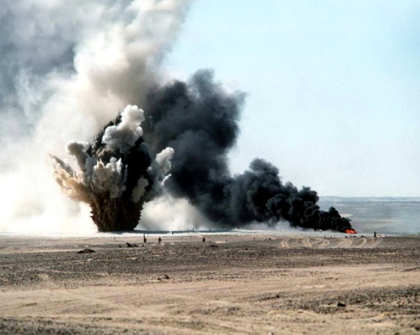 | 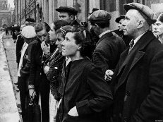 | 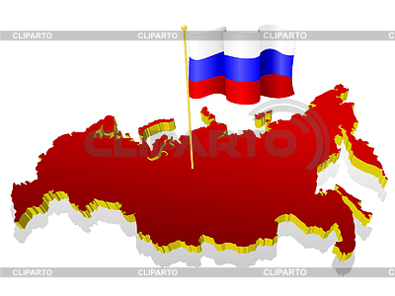
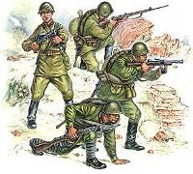  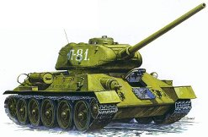 | 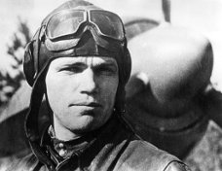  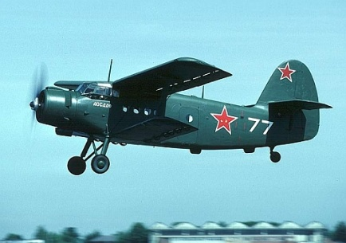 | 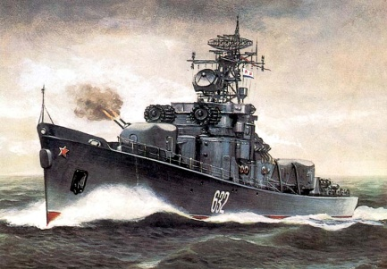
4 года  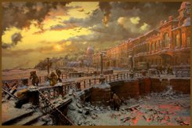  70 лет | 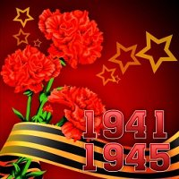 | 